Samuel Finley Breese Morse
(*1791 in Charlestown; † in New York) war ein US-amerikanischer Maler und Erfinder.
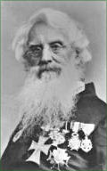
→ Morse-Alphabet, ein System aus Strichen und Punkten (bzw. langen und kurzen Signalen), mit dem man Nachrichten auch über große Entfernungen übermitteln kann.
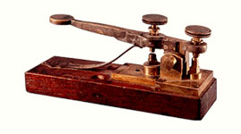
1837 - erster Morseapparat

1844
Washington D.C.
Baltimore
60 km

"What hath God wrought?"
(Was hat Gott geschaffen?)
Beispiel: Morse-Code Darstellung von Buchstaben durch Folgen von Punkten und Strichen.

S O S . . . --- . . .

S M S . . . -- . . .

E D V . - . . . . . –

